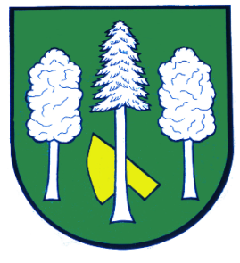

## Obec DASKABÁT

## Daskabát 35

## 779 00 Olomouc

## telefon: 585 358 001

**Hlášení ze dne 20. 10. 2022**

**1) Dnes, tj. ve čtvrtek 20. 10. 2022 v 18:00 hodin proběhne v zasedací místnosti obecního úřadu** ustavující zasedání nově zvoleného Zastupitelstva obce Daskabát.

**2)** V pátek 14. 10. 2022 se u Řehákovy uličky (u domu č. p. 96) našel klíč s přívěškem. Majitel si jej může vyzvednout na obecním úřadě.